Módulo 1 – Producción de Textos e Hipertextos

Marck Up Languages

Rodriguez Fernando, Guillermo Zaina, Marcos Santiago, Franco Santilli, Renzo Targot

[Ferrodriguez15@gmail.com](mailto:Ferrodriguez15@gmail.com) , [zainaguillermo@gmail.com](mailto:zainaguillermo@gmail.com) , [marcossantiagoh2@gmail.com](mailto:marcossantiagoh2@gmail.com) , [francosantilli47@gmail.com](mailto:francosantilli47@gmail.com) , [renzot0800@gmail.com](mailto:renzot0800@gmail.com) .

**Abstract.** En este documento analizamos lo que hemos visto en la clase. **Keywords.** Tecnologías Emergentes, Marcados.

1. Introducción

En la clase del día 6/4/2022 aprendimos distintas herramientas, primero vimos de qué se trata el lenguaje html, conociendo lo que es un tag y cómo se utilizan. Posteriormente vimos como utilizar el navegador para navegar por nuestros documentos de forma segura escribiendo <file:///C:/>.

Vimos los distintos tags que se pueden utilizar en el sitio w3.org, y pudimos remarcar una parte de nuestro texto. Finalmente utilizamos la página github.com para crear un grupo de trabajo, a partir del cual vamos a realizar los distintos Trabajos Prácticos a lo largo del cursado de la materia.

1. El lenguaje html

Para escribir nuestro primer archivo en lenguaje html utilizamos el bloc de notas de Windows, separamos en título y cuerpo nuestro documento y posteriormente lo guardamos con la terminación .html para que quede guardado como una página web.

Debemos tener en cuenta que el formato predeterminado de guardado de éste tipo de archivos es .txt .

* 1. Sitio w3.org

Accedimos al sitio <https://www.w3.org/TR/html4/index/elements.html> para aprender nuevos tags, con distintas funcionalidades para poder usarlas en un futuro. Ejemplos de tags son los siguientes:

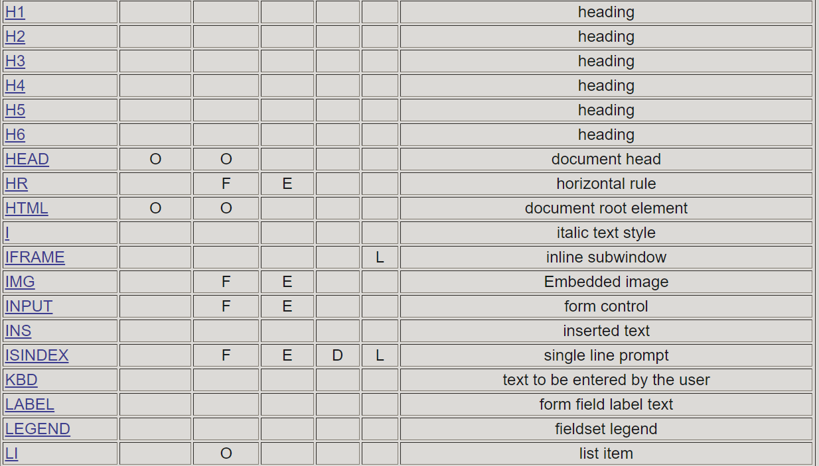

* 1. Nuestro primer ejemplo de una página html

Este es nuestro primer documento html creado:

<html><head><h1>

Título

</h1><hr><h2>

Subtítulo

<h2/></head><body>

fernando rodriguez

<strong>

me llamo

</strong><h3>

hola

</h3><h4>

ferererer

</h4><h5>

fer

</h5><h6>

nando

</h6>

blablablablabla

</body></html>

1. Forma de Navegación Segura:

Para navegar de forma segura por nuestros archivos, sin liberar ningún virus que pueda contener nuestra computadora usamos los comandos <file:///C:/> , podemos seleccionar el disco que deseemos revisar y posteriormente navegar a través del navegador Web que estemos utilizando.

1. Sitio de Github.com:

El sitio de GitHub es un sitio que nos otorga una herramienta de trabajo colaborativo, es el sitio que vamos a utilizar en la cátedra de Técnicas y Herramientas Modernas para desarrollar y evaluar los trabajos prácticos.

Para hacerlo creamos una cuenta e invitamos a los miembros del grupo que formamos a través de los respectivos mail de cada miembro y los mails de los profesores.

1. Plantillas de la cátedra en Word:

Finalmente vimos las plantillas que estaban subidas al sitio de la cátedra que tienen el formato adecuado para utilizar en los currículums que subamos a páginas como LinkedIn, la ventaja de este tipo de plantillas es que la página detecta el formato y le da visibilidad a nuestros archivos.